Esse é o relatório da questão segunda da segunda avaliação da cadeira de Arquitetura e Organização de Computadores I - 01A - 2020.1, sob o professor Wagner. Sou Pedro Henrique Magalhães Botelho, de matrícula 471047, e venho por meio desse texto informar ao excelentíssimo meu progresso e pensamentos conforme o passar do tempo a respeito da questão primeira.
Segue abaixo o enunciado da questão:
Questão 02: Escreva um programa que implementa uma máquina de estados finitos (Finite State Machine - FSM) capaz de reconhecer um endereço de e-mail.
Seu programa irá receber um endereço de e-mail e escrever "Válido" ou "Invalido", de acordo com o caso.
Para fins deste exercício, um endereço de e-mail deve começar com uma letra ter somente um caractere '@' e pelo menos um domínio. Não poderá conter números e assuma que somente caracteres minúsculos são válidos.
OBS: nos casos de teste há um enter após a entrada.
Exemplo de Entrada:
professor@ufc.br
Exemplo de Saída:
Valido
A questão pede pra implementar uma máquina de estados finitos (Finite State Machine - FSM) capaz de reconhecer um endereço de e-mail.
Primeiramente é interessante desenhar o grafo para essa FSM. No grafo temos 5 estados, em que A é o estado final e E é o estado final.
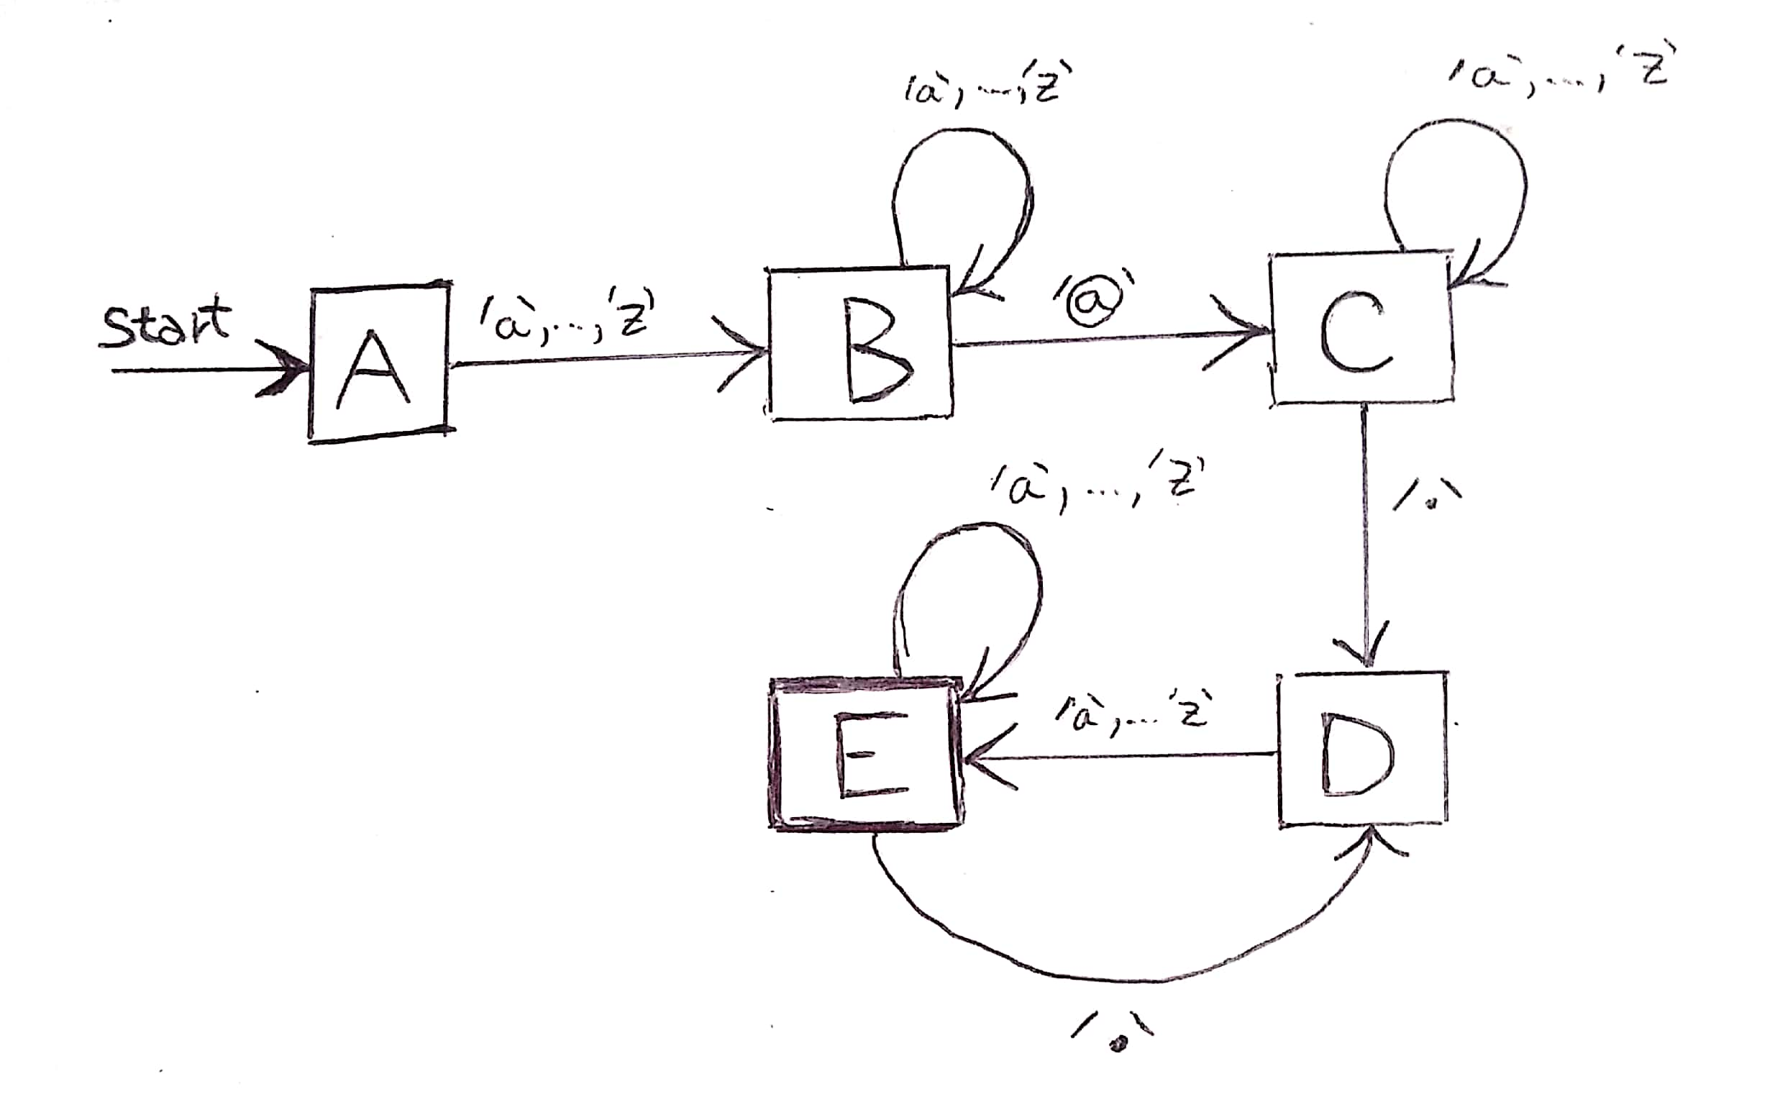Figura 1: Grafo da FSM que reconhece um endereço de e-mail.
Vamos ver o que cada estado faz (lembrando que todos eles verificam pelo próximo caractere e se sua condição não for satisfeita é exibido uma mensagem de erro e o programa é encerrado):
- Estado A: Estado inicial, reconhece se o primeiro caractere inserido é uma letra minúscula.
- Estado B: Verifica se o caractere inserido é uma letra minúscula (se sim repete o próprio estado B) ou um arroba (passando para o estado C).
- Estado C: Verifica se o caractere inserido é uma letra minúscula (se sim repete o próprio estado C) ou um ponto (passando para o estado D).
- Estado D: Verifica se o caractere inserido é uma letra minúscula (se sim passa para o estado E).
- Estado E: Verifica se o caractere inserido é uma letra minúscula (se sim repete o próprio estado E) ou um ponto (passando para o estado D).
O estado D existe apenas para tratar do caractere ponto ('.'), para que não haja conflito e para não poder existir um domínio com dois pontos seguidos.
Por uma visão rápida do programa temos que os cinco estados estão no procedimento principal, e as ações estão em procedimentos devidamente documentados. O programa tem um buffer pra armazenar temporariamente o dado inserido, para depois ser passado a AL. Ainda uma posição de no máximo 50 bytes irá salvar o endereço de e-mail completo. Vamos ver a sintaxe de um dos estados (os cinco estados tem uma sintaxe semelhante, então vamos analisar apenas um):
- STATE_C:
- CALL GET_NEXT_INPUT
- CALL IS_LETTER
- JZ STATE_C
- CALL IS_DOT_CHAR
- JZ STATE_D
- MOV EAX, invalidAddressMessage
- CALL DISPLAY_MESSAGE
- JMP end_main
O estado C, primeiramente, pega um caractere inserido, verifica se é uma letra ou um ponto. Se for uma letra o estado se repete e se for um ponto o estado D assume. Se não for nenhum é chamado o procedimento DISPLAY_MESSAGE e é impresso uma mensagem de erro.
Em suma, todos os estados seguem uma mesma linha. Vamos agora ver rapidamente cada um dos procedimentos.
- GET_NEXT_INPUT: pega um char digitado pelo usuário, coloca em AL e na string que guarda o endereço completo.
- IS_LETTER: verifica o char digitado (e em AL) é uma letra minúscula (entre 'a' e 'z') e retorna ZF como 1 se for.
- IS_AT_CHAR: verifica o char digitado (e em AL) é um arroba ('@') e retorna ZF como 1 se for.
- IS_DOT_CHAR: verifica o char digitado (e em AL) é um ponto ('.') e retorna ZF como 1 se for.
- DISPLAY_MESSAGE: imprime uma mensagem (o endereço deve estar em EAX) na tela.
Algumas preferências de implementação foram adotadas, como salvar o endereço final na memória. Se quiser imprimir para ver, só retirar o comentário das linhas 114 e 115. Outra foi usar scanf para recebe os dados do usuário. Originalmente, ao invés de scanf era usada a chamada de sistema read. Porém tive erros no verificador do moodle, mesmo em outros canto estando certo.
- MOV EAX, 3
- MOV EBX, 1
- MOV ECX, inputBuffer
- MOV EDX, 1
- INT 0x80
Tive alguns erros, como por exemplo escrever "professor@ufc..br", ele dava o erro no segundo ponto e imprimia o "br" na linha de comando posterior, veja só os dois programas com essa única diferença rodando:
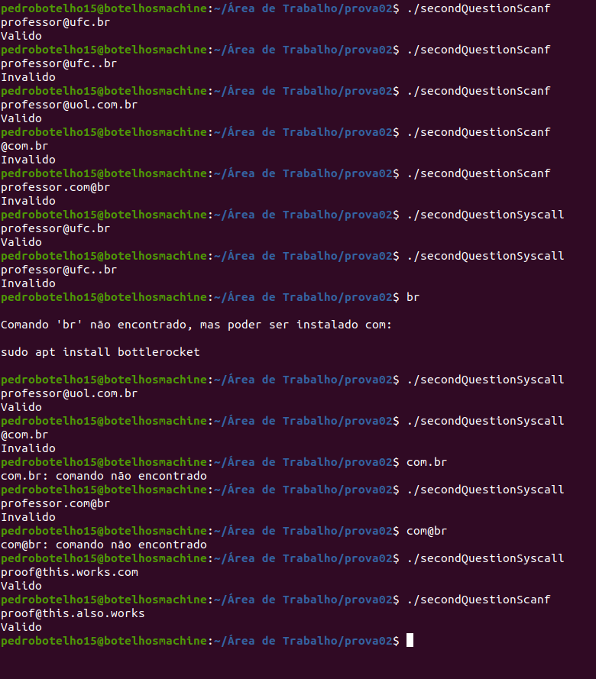Figura 2: Diferenças entre SCANF e SYSCALL_READ
Então por isso acabei deixando apenas o scanf.
À parte disso não a nada a ser comentado.

